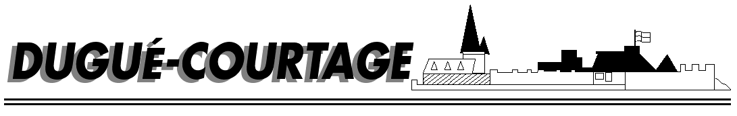

COURTIER ASSERMENTE – Olivier EVRARD
Tél : 02 99 202 202 – Fax : 02 99 202 200
BP 50 – 35404 ST-MALO Cédex – France

SAINT MALO, le 22/06/2010 $ 1,2319

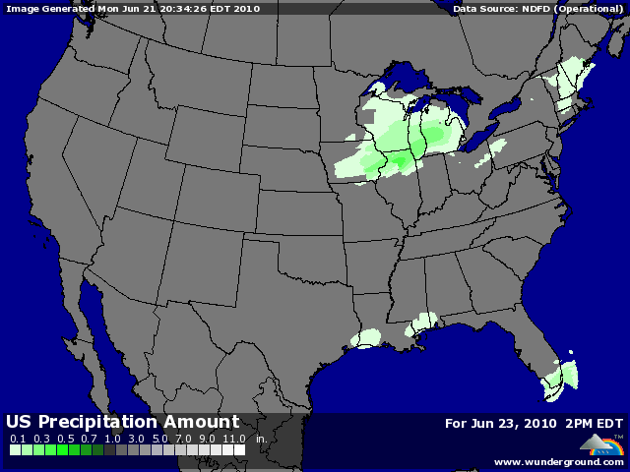

BLE : +/- marché partagé entre les nouvelles concernant la réévaluation du Yuan et la météo au Canada et les achats arabes qui ont évité l’origine US,
- inspections en baisse (11,465 millions de bx) pour des besoins de 17,370 et un cumul en retard (3,8% contre 5,3%) pour ce démarrage de campagne,
- météo US s’améliorant et favorisant la récolte en BH et le bon développement en BP
- hausse du dollar en fin de séance favorisant le repli du marché,
- le rating reste excellent (65% de G/EXC en BH et 84% en BP),

MAÏS : - ventes des fonds et des commerciaux avec l’amélioration de la météo et la reprise du dollar, dans un marché sur acheté,
- l’impact du Yuan a tourné court et la reprise du dollar a provoqué des corrections,
- inspections en baisse pour la fin de cette campagne, mauvais signe pour atteindre les objectifs de l’USDA. Le cumul se situe à 73,8% contre 76,2%,
+/- le rating attendu en baisse à cause des dernières pluies sur le nord et l’ouest et de températures élevées sur le sud. Il ressort à 75% de G/EXC., soit -2 sur la semaine, dans le milieu des attentes,

SOJA : +/- le produit le plus impacté par les déclarations sur le Yuan, même si, à froid, les analystes pensent que les Chinois n’importeront pas 50% de soja supplémentaire rien que sur une meilleure parité monétaire,
+/- l’influence de l’amélioration météo US est moins importante que pour le maïs, la route étant encore longue d’ici la récolte,
+/- le rating perd 34 points à 69% de G/EXC, plus que les 2 attendus, en raisons des pluies des derniers 10 jours,
+/- 120KT vendues à la Chine pour une livraison 2009/10,
- chute des inspections export sous les besoins (7,151 contre 9,377) mais avec un cumul toujours en avance (93% contre 89% en moyenne),

A SUIVRE : la météo alors que nous sommes de plein pied dans le weather market nord américain, les monnaies et le rapport du 30 juin sur les stocks et surfaces.

